第二单元 第二节 可持续发展的基本内涵
【考纲要求】
测试要点 | 具体测试内容和要求
可持续发展的基本内涵与人地关系的协调 | 理解可持续发展的内涵  了解协调人地关系的主要途径
【教学目标】
知识与技能：
1．理解可持续发展的定义及其内涵 。
2．掌握可持续发展的基本原则。
3．了解可持续发展思想的形成过程
过程与方法：
1．通过可持续发展的内涵示意图，提高学生的综合分析能力。
2．以具体问题和实例引导学生对可持续发展的理解。
情感态度与价值观：
1．通过学习帮助学生树立正确的人地观。
2．培养学生辩证地分析问题的能力。
3．使学生理解与环境协调发展的重要性，形成正确的人地观。
【重点难点】
1．理解可持续发展及其基本原则
2．可持续发展―――从概念到行动
第 1 课 时
【基础梳理】
一、理解可持续发展
1．概念：可持续发展指既满足 人的需要，又不对 人满足其需要的能力构成危害的发展。
2．组成：可持续发展是由 、 、 三大子系统相互联系、相互制约，共同组成的一个复合系统。
3．内涵：
（1）经济的可持续发展（条件）
可持续发展不仅重视 上的增长，更追求 的改善和效益的提高。要求改变“高 、高 、高 ”的传统生产方式，积极倡导 生产和
消费，以减少对环境的压力。
（2）社会的可持续发展（目的）
发展的目的是改善人类 ，提高人类 ，创造一个人人享有平等、自由的社会环境。
（3）生态的可持续发展（基础）
包括防治 ，改善 ，保护生物多样性等，特别是保证以
的方式使用自然资源，因为自然资源的 与 利用是可持续发展的基础。
二、可持续发展的基本原则
1．公平性原则：
是可持续发展观与传统模式的根本区别之一。可持续发展的关键问题是资源分配在
和 上都应体现公平，又称“ 公平”和“ 公平”。
2．持续性原则：
其核心是指人类的经济和社会发展在不超越 和 的基础上，保持发展的持续性。 资源的合理利用和 资源的的永续利用，是实现可持续发展的首要条件。可持续发展的目标是实现 效益、 效益和 效益的相互协调。
3．共同性原则：
可持续发展已成为全球发展的总目标。要实现这一目标，全球必须采取合同的行动，建立良好的 和 。
4．阶段性原则：
可持续发展是一个由低级阶段向高级阶段推进的过程。目前，发展中国家基本处在可持续发展的 阶段，仍以 为主要目标，而发达国家已处于可持续发展的
阶段， 、社会与 的协调发展成为其主要目标，在资源与环境保护方面应承担更多的责任与义务。
【要点突破】
可持续发展的原则
原则 | 内容和要求
公平性原则 | 同代人之间的横向公平性，代际之间的纵向公平性，人类生存与其他物种生存的公平性，各国有权开发本国资源并确保不对其他国家的环境造成损害，人类需要与子孙后代共享资源和环境等。
持续性原则 | 面对有限的地球面积和有限的地球承载力，人类的经济活动和社会发展必须保持在资源和环境的承载力之内；人类应做到合理开发和利用自然资源，保持适度的人口规模，处理好发展经济和保护环境的关系等。
共同性原则 | 地方性的决策和行为应该有助于实现全球的整体协调；许多跨国界的全球性问题必须进行全球合作；对于全球共有的资源需要在尊重各国主权和利益的基础上，制定各国都可以接受的全球性目标和政策等。
阶段性原则 | 由于世界各国、各地区所处的经济和社会发展阶段不同，在可持续发展的目标及承担的责任等方面，都会表现出明显的差异。发达国家在资源与环境的保护方面应承担更多的责任与义务。
【检测与评估】
一、单项选择题
1．人类提出走可持续发展道路是因为 （ ）
A．自然对人类的报复已使人类社会无法发展
B．人类活动与地理环境处于良性发展状态
C．生产力发展已使人类有能力治理环境问题
D．可持续发展是人地和谐发展的唯一出路
2．可持续发展是一个复合系统，其中 ( )
A．生态可持续发展是目的 B．经济可持续发展是基础
C．社会可持续发展是条件 D．生态可持续发展是基础
3．下列说法符合生态的可持续发展要求的是 ( )
A．通过经济发展创造一个富足的社会环境
B．提高福利待遇，完善养老保险体系
C．通过技术措施提高资源的利用率
D．大量使用农药、化肥，以提高单位面积产量
4．实现可持续发展需要遵循的基本原则有 （ ）
①共同性原则 ②持续性原则 ③差异性原则 ④综合性原则
A．①② B．①③ C．①④ D．②④
5．下列措施符合可持续发展的持续性原则的是 ( )
A．在我国东南沿海实行“休渔”制度
B．1987年，为保护臭氧层，50多个国家签署《蒙特利尔议定书》
C．各国有平等利用资源的权力 D．为控制温室气体的排放签署《京都议定书》
6．下列符合可持续发展的共同性原则的是 ( )
A．美国对绿色和平组织的呼吁置之不理 B．把污染排放到本国，不危害他国
C．日本政府禁止滥砍乱伐，从别国进口一次性木筷
D．中国禁止使用一次性餐具
7．“竭泽而渔，岂不得鱼，而明年无鱼”体现了可持续发展的 ( )
A．共同性原则 B．持续性原则 C．公平性原则 D．长期性原则
8．下列符合可持续发展的公平性原则的是 （ ）
A．英国把一些排污较大的工业设在国外 B．中国建立多个自然保护区
C．中美合作，建立全球气候监测系统 D．沙特限制石油生产，发展沙漠旅游业
二、综合题
9．读“可持续发展复合系统示意图”，回答（23分）：
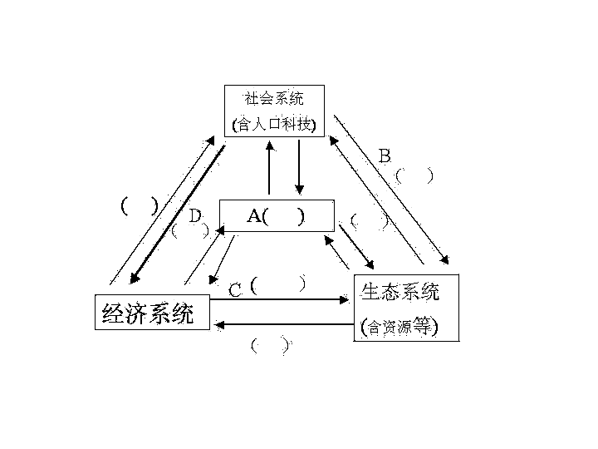
（1）填写图中符号代表的地理事物：
A ：B ：
C ：D ：
（2）在可持续发展复合系统中，
是目的， 是基础，
是条件，“生态可持续发展”
强调经济、社会的发展要与 利用
和 保护相协调，在复合系统中，经济系统的持续发展是条件，经济可持续发展是指不仅重视数量的增长，更追求 的改善和 的提高，它强调实施
生产和 消费。为了实现可持续发展我们必须遵循的原则有：____ ____、
____ ___、_____ ____。
（3）如图中经济系统为钢铁生产系统，将下列各词组前序号填入图中相应的括号内。
①工业“三废” ②工人、技术人员③生活垃圾 ④土地、水、空气 ⑤董事长、总经理 ⑥钢铁、工业利润 ⑦铁矿石、煤炭。

第 2 课 时
【基础梳理】
三、可持续发展――从概念到行动
1．世界可持续发展之路
（1）1972年，在瑞典斯德哥尔摩召开的“ 会议”上，明确提出了社会发展与 、 的协调问题，未来社会的发展必须保持“动态的自然平衡”。
（2）1980年，世界自然保护联盟制定了《世界自然保护大纲》，提出了“ ”的概念。
（3）1987年，世界环境与发展委员会在其发表的《 》报告中提出了可持续发展的定义。
（4）1992年，联合国在巴西里约热内卢召开“ 大会”，通过了《 》等一系列决议和文件，第一次把可持续发展由 和 推
向 ，使可持续发展成为各国发展的长远目标，促进了人类的资源观、发展观、伦理观、科学观的深刻变革。
（5）2002年，联合国在南非约翰内斯堡召开了“ 首脑会议”，会议审议了《里约宣言》、《21世纪议程》等重要文件，提出了今后全球可持续发展的行动战略与措施。
2．中国可持续发展之路
1992年联合国“环境与发展大会”后，中国政府以认真负责的态度，积极履行承诺，在实施《 》方面，采取了一系列重大行动，取得了初步进展。
【检测与评估】
一、单项选择题
1．下列经济增长方式中符合经济可持续发展的是 ( )
A．围湖造田，增加耕地面积 B．大力发展利润高的重污染工业
C．将低洼地改造成粮基鱼塘
D．为提高经济收入，某草场将牲畜数目由1500头提高到4000头
2．目前能缓解华北平原春旱，且符合可持续发展原则的措施有 ( )
A．增加地下水开采量 B．缩减农田面积以降低农业用水总量
C．直接利用生活和工业污水进行灌溉 D．推广喷灌、滴灌，发展节水农业
3．下列几种经济发展模式中，符合可持续发展的是 ( )
A．追求利润――盲目发展――损害环境 B．先发展――后治理――再积累
C．先积累――后发展――再治理 D．边发展――边积累――边治理
4．人类社会实现可持续发展的根本途径是 （ ）
A．公众参与，全球合作 B．保护环境，减少污染
C．控制人口数量，提高人口素质 D．发展科技，开发宇宙
5．下列符合可持续发展的个人行为方式是 ( )
①自带篮子或布袋购物 ②购买带有环境标志的产品
③拒绝使用任何一次性商品 ④处处以车代步,提高工作节奏和效率
A．①② B．②③ C．③④ D．①④
二、综合题
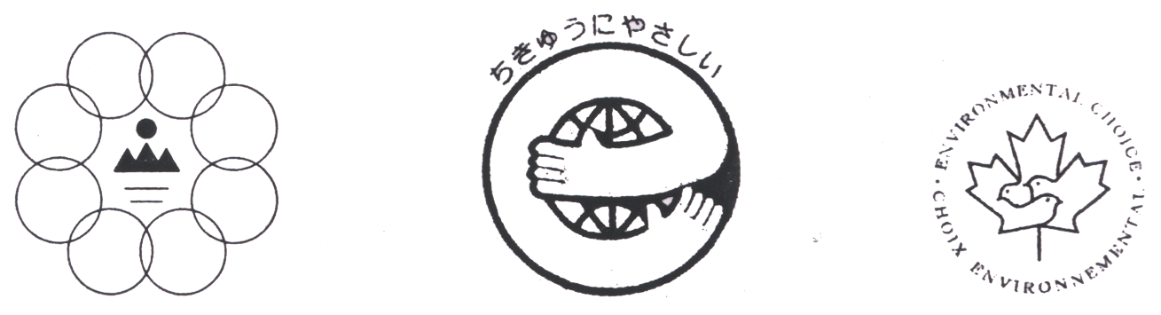
6．读下图，完成下列要求。
A B C
（1）环境标志表明该产品在 、 和处理过程中符合特定的环境保护要求，与同类产品相比，具有 、 等优点。
（2）图A、B、C分别是哪个国家或组织的环境标志？
A B C
（3）倡导选购有环境标志产品的最终目的是
。

